**ĐÁP ÁN ĐỀ CÂU HỎI DẠNG SƠ ĐỒ, BẢNG BIỂU, TÌNH HUỐNG**

**Câu 1. Trao đổi nước và dinh dưỡng khoáng**

a. Đồ thị sau đây thể hiện ảnh hưởng của cường độ ánh sáng tới tốc độ thoát hơi nước từ biểu bì trên và biểu bì dưới của lá ở một loài cây trên cạn. Các nhân tố môi trường khác được giữ ổn định.

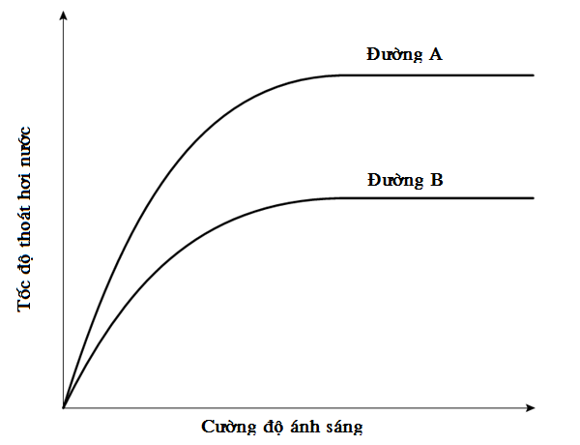

*Đồ thị mối quan hệ tốc độ thoát hơi nước và cường độ ánh sáng*

- Mỗi đường cong A, B trong hình trên thể hiện sự thoát hơi nước ở mặt trên hay mặt dưới của lá? Giải thích.

**-** Nếu thí nghiệm tiến hành trên đối tượng lá cây ngô (Zea mays) và lá cây hoa súng (họ Nymphaeaceae) thì kết quả sẽ như thế nào? Giải thích.

|  |  |  |
| --- | --- | --- |
| **Ý** | **Nội dung** | **Điểm** |
| **a** | - Đường cong A: Thoát hơi nước ở mặt dưới;  - Đường cong B: Thoát hơi nước ở mặt trên.  - Giải thích: Mặt trên có ít khí khổng hơn mặt dưới nên tốc độ thoát hơi nước thấp hơn | **0,25**  **0,25** |
| - Đối với lá ngô (Zea may)  + Lá cây xếp thẳng đứng; hai mặt có lượng khí khổng tương đương nhau, mức ảnh hưởng bởi cường độ ánh sáng tới tốc độ thoát hơi nước tương đương nhau.  - Đối với lá súng:  + Lá cây nổi trên mặt nước; biểu bì dưới tiếp xúc với mặt nước, không có khí khổng nên tốc độ thoát hơi nước gần như bằng 0, thoát hơi nước toàn bộ qua biểu bì trên. | **0,25**  **0,25** |
|  |  |  |

**Câu 5**.Trao đổi nước và dinh dưỡng khoáng

a. Mặc dù diện tích lỗ khí của toàn bộ khí khổng chỉ gần bằng 1% diện tích của lá, nhưng lượng nước thoát ra khỏi khí khổng lại lớn hơn lượng nước thoát qua bề mặt lá nhiều lần. Tại sao vậy?

b. Quá trình trao đổi nước ở thực vật CAM có đặc điểm gì độc đáo? Đặc điểm này dẫn tới sự khác nhau về nhu cầu nước ở thực vật CAM và các nhóm thực vật khác như thế nào?

|  |  |  |
| --- | --- | --- |
| **Câu** | **Hướng dẫn chấm** | **Điểm** |
| 1 | a. Cơ sở vật lý của quá trình bốc hơi nước đã chứng minh rằng:  -Các phân tử nước bốc hơi và thoát vào không khí ở mép chậu nước dễ dàng hơn nhiều so với các phân tử nước bốc hơi từ giữa chậu nước. Như vậy vận tốc thoát hơi nước không chỉ phụ thuộc vào diện tích thoát hơi mà phụ thuộc chặt chẽ vào chu vi của các diện tích đó.  - Kết quả là hàng trăm khí khổng trên một mm2 lá sẽ có tổng chu vi lớn hơn rất nhiều so với chu vi lá và đó là lý do tại sao lượng nước thoát qua khí khổng là chính và với vận tốc lớn. | 0,5  0,5 |
| b.- Điểm độc đáo : Thực vật CAM thường sống ở vùng sa mạc hoặc bán sa mạc trong điều kiện thiếu nguồn nước. Ở nhóm thực vật này, hiện tượng đóng khí khổng vào ban ngày có tác dụng tiết kiệm nước dẫn tới quá trình cố định CO2 chuyển vào ban đêm.  - Sự khác nhau về nhu cầu nước ở các nhóm thực vật : C3 là cao, C4 bằng 1/2 C3, CAM thấp hơn C4. | 0,5  0,5 |

**Câu 9. Trao đổi nước và dinh dưỡng khoáng (2,0 điểm)**

1. Nghiên cứu vai trò của các nguyên tố dinh dưỡng khoáng đối với sự sinh trưởng của một loài thực thân thảo ở cạn, sau 20 ngày theo dõi thí nghiệm, từ số liệu thu được người ta xây dựng đồ thị sau đây:

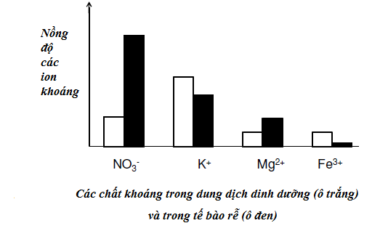

a. Sự hấp thu ion nào bị ảnh hưởng mạnh khi lượng ATP do tế bào lông hút tạo ra giảm dưới tác động điều kiện môi trường.

b. Thực tế trong môi trường đất có độ pH thấp, lượng ion khoáng nào trong đất sẽ bị giảm mạnh.

**Hướng dẫn chấm :**

***1. (1 điểm)***

*a.*

*- Ion Mg2+ và NO3- có nồng độ trong tế bào rễ cao hơn trong dung dịch đất nên các ion này được rễ cây hấp thụ 1 cách chủ động qua kênh protein. (0,25 điểm)*

*- Quá trình hấp thu chủ động các ion này cần năng lượng ATP do tế bào rễ tạo ra. Do đó nếu điều kiện không thích hợp lượng ATP giảm mạnh* →  *sự hấp thụ các ion này giảm theo. (0,25 điểm)*

*b.*

*- Khi pH đất thấp, như vậy đất có nhiều ion H+. Loại ion này trao đổi với các ion khoáng dương trên bề mặt keo đất. Kết quả là các ion (K+, Mg+, Fe3+ ) ra dung dịch đất và dễ dàng bị rửa trôi. (0,5 điểm)*

**Câu 1. (3.0 điểm)**

**1.** Trình bày vai trò của nước đối với thực vật. Yếu tố nào làm ngưng trệ sự vận chuyển liên tục dòng nước và khoáng trong mạch gỗ của cây?

|  |
| --- |
| **2.** Cho đồ thị thoát hơi nước và hấp thụ nước ở cây hướng dương như sau:    Từ đồ thị trên, hãy xác định trạng thái cân bằng nước và trạng thái sinh lí của cây. |

**3.** Một bạn học sinh đã làm các thí nghiệm và ghi lại kết quả như sau:

­**- Thí nghiệm 1**: Cho cát ẩm vào trong một lọ thủy tinh 5 lít miệng rộng sau đó gieo 20 hạt đậu xanh, đậy nắp. Sau 1 tuần, cây con mọc lên, lọ thủy tinh bị mờ do có hơi nước bên trong. Sau 1 tuần tiếp theo, lọ thủy tinh trong, hơi nước ít, trên mép mỗi lá có đọng các giọt nước.

**- Thí nghiệm 2**: Lấy 1 bình thủy tinh chứa nước, đậy nắp, trên nắp có đục 5 lỗ, cắm 5 cành hoa loa kèn vào bình thủy tinh có chứa nước, dùng keo nến gắn chặt nắp và các lỗ cắm hoa, đánh dấu mực nước trong bình. Sau 1 tuần mực nước trong bình giảm.

**- Thí nghiệm 3:** Cắt ngang thân cây chuối non trong vườn, khoét một lỗ ở bề mặt cắt dài 5cm rộng 5cm, dùng bao nilon trắng buộc kín vết cắt ngang thân cây. Sau 1 giờ thấy nước đầy trong lỗ khoét.

Theo em, bạn học sinh làm thí nghiệm trên giúp chứng minh điều gì về quá trình hút nước – khoáng và vận chuyển các chất trong cây? Hãy giải thích kết quả từng thí nghiệm trên.

**Câu 2. (3.0 điểm)**

**1.** Trình bày vai trò của quá trình cố định nitơ phân tử bằng con đường sinh học.

**2. a.** Có ý kiến cho rằng: Khi làm tăng độ thoáng của đất có thể dẫn đến làm giảm lượng nitơ trong đất. Theo em, ý kiến đó đúng hay sai? Vì sao?

**b.** Người ta khuyên rằng:"Không nên sử dụng ngay rau xanh vừa tưới phân đạm xong". Vì sao?

**3.** Một số kinh nghiệm sau đây được người nông dân áp dụng trong sản nông nghiệp để tăng năng suất, nêu cơ sở khoa học của các kinh nghiệm đó.

**a.** Cần bón phân với tỉ lệ đạm cao đối với các loại cây lấy lá như rau cải, rau muống...

**b.** Cần bón phân với tỉ lệ kali cao đối với các loại cây lấy củ như khoai lang, khoai tây...

**c.** Nên trồng luân canh các loại cây ngắn ngày khác nhau hoặc xen canh giữa các loài cây khác nhau trên cùng 1 khu đất.

**1.** * **Vai trò của nước**

**- Nước** tham gia cấu tạo nên cơ thể, ....**(0.25)**

- Nước tham gia các phản ứng, dung môi hòa tan...**(0.25)**

**0,5**

**\* Yếu tố làm ngưng trệ sự liên tục đó:**

- Do áp suất rễ: **nếu không có áp suất rễ** (trong điều kiện rễ thiếu oxi) thì sẽ không tạo lực đẩy dòng nước từ rễ lên lá

- Do **thoát hơi nước quá yếu** 🡪 không đủ lực để kéo cột nước liên tục đi từ rễ lên lá.

- Do **sự xuất hiện bọt khí** trong mạch gỗ làm dòng nước bên trên và bên dưới bị ngắt quãng với dòng nước đang vận chuyển lên từ phía dưới

(**Chú ý: HS nêu đúng cả 3 ý được 0,5 điểm, đúng 2 ý cho 0,25 điểm)**

**0,5**

**2**

**Trạng thái cân bằng nước của cây:**

- Lượng nước hút vào < lượng nước thải ra cây bị thiếu nước tạm thời hoặc thiếu nước dài ngày (bị hạn)

**0.25**

**- Trạng thái sinh lí của cây:**

+ Cây bị héo tạm thời, lỗ khí khổng tạm đóng có thể hồi phục trạng thái cân bằng nước trong thời gian ngắn, sau đó cây lại tươi trở lại và hoạt động sinh lí bình thường

**0.25**

+ Cây bị thiếu nước dài ngày cây héo, có thể rụng lá, hoa, quả … sinh trưởng giảm, hoặc ngừng

**0.25**

+ Sự thoát nước mạnh kéo theo sự hút nước mạnh.

**0.25**

**3**

3 thí nghiệm trên **chứng minh sự vận chuyển các chất trong cây ngược chiều trọng lực**, nhờ có 3 lực: Lực hút do thoát hơi nước ở lá, lực liên kết giữa các phân tử nước với nhau và với thành mạch gỗ ( lực mao quản) ở thân và lực đẩy (áp suất rễ).

**0.25**

**- Thí nghiệm 1**. Khi đậy kín nắp,cây non mọc lên 🡪 nước thoát qua lá tạo hơi nước làm lọ thủy tinh bị mờ. Hơi nước nhiều 🡪 tạo độ ẩm bão hòa🡪 nước không thoát thành hơi 🡪 tạo giọt trên mép lá =>Hiện tượng ứ giọt (chứng minh lực đẩy chủ động ở rễ).

**0.25**

- **Thí nghiệm 2.** Mực nước giảm, chứng tỏ thân hút nước lên nhờ lực mao quản và thoát ra ngoài qua quá trình thoát hơi nước.

**0.25**

**- Thí nghiệm 3**. Khi cắt ngang thân cây chuối non🡪 loại bỏ lực hút do thoát hơi nước.Bao nilon kín miệng để nước bên ngoài không vào đươc lỗ khoét 🡪 Nước được rễ hấp thu, kết hợp với lực mao quản, chủ động đẩy nước lên làm đầy lỗ khoét.

**0.25**

**2**

**(3,0)**

**1**

**Trình bày vai trò của quá trình cố định nitơ phân tử bằng con đường sinh học?**

- Vai trò của quá trình cố định nitơ phân tử bằng con đường sinh học

+ N2 phân tử trong khí quyển chiếm khoảng 80% nhưng cây không hấp thu được.

+ Rễ cây chỉ hấp thụ nitơ khoáng ở dạng NH4+ và NO3- do vậy mà ở dạng khoáng này trong đất ngày càng giảm ảnh hưởng đến sự sinh trưởng, phát triển của thực vật.

**0.5**

+ Nhờ các nhóm **vi khuần sống tự do** (Cyanobacteria, Azotobacter – trong ruộng lúa....) và **vi khuẩn cộng sinh** (Rhizobium - cộng sinh ở nốt sần cây họ đậu, Anabaena azollae– cộng sinh ở bèo hoa dâu …) tiết enzim nitrogenaza biến đổi nitơ phân tử sẵn có trong khí quyển ở điều kiện thường (trong điều kiện kị khí và có ATP và các lực khử mạnh) thành NH3 từ đây sẽ hình thành nên → NH4+ , NO3- cây dể dàng hấp thụ theo sơ đồ:

N≡N  NH=NH  NH2-NH2NH3  NH4+.

Như vậy, nhờ có quá trình cố định nitơ phân tử bằng con đường sinh học mà lượng nitơ bị mất hàng năm do cây lấy đi luôn được bù đắp lại đảm bảo nguồn cung cấp dinh dưỡng nito bình thường của cây.

**0.5**

**2**

**a. Có ý kiến cho rằng: Khi làm tăng độ thoáng của đất có thể dẫn đến làm giảm lượng nitơ trong đất. Theo em ý kiến đó đúng hay sai. Vì sao?**

a. Nhận định đó là **sai.**

**0.25**

**Giải thích:** Khi làm tăng độ thoáng của đất sẽ hạn chế tình trạng mất nitơ trong đất vì:

+ Các vi sinh vật hiếu khí hoạt động thực hiện các phản ứng nitrat hóa, các gốc nitrat được giữ lại trong đất.

+ Đất thoáng, giầu O2 có tác dụng ức chế quá trình phản ứng nitrat hóa (phản ứng xảy ra trong điều kiện yếm khí lúc đó tạo nitơ tự do bay mất).

**0.5**

**b. Người ta thường khuyên rằng:" không nên sử dụng ngay rau xanh vừa tưới phân đạm xong ". Hãy giải thích lời khuyên đó?**

**Vì:**

+ Khi tưới phân đạm -> cung cấp nguồn ion NO-3

+ Mới tưới đạm cây hấp thụ NO-3 chưa kịp chuyển hóa thành NH+4 -> người ăn vào NO-3 bị biến đổi thành NO-2 -> gây ung thư

**0.5**

**3.**

**Một số kinh nghiệm được người nông dân áp dụng trong sản nông nghiệp để tăng năng suất, nêu cơ sở khoa học của các kinh nghiệm đó.**

**a. Cần bón phân với tỉ lệ đạm cao đối với các cây lấy lá như rau cải, rau muống.**

**b. Cần bón phân với tỉ lệ kali cao đối với các loại cây lấy củ như khoai lang, khoai tây**

**c. Nên trồng luân canh các loại cây ngắn ngày khác nhau hoặc xen canh giữa các loài cây khác nhau trên cùng 1 khu đất.**

|  |  |
| --- | --- |
| a. Đây là cây lấy lá nên cần cung cấp nhiều nito cho cây, giúp ra nhiều cành, lá, lá phát triển xanh tốt | **0.25** |
| b. Khoai lang, khoai tây cần bón đủ kali vì kali giúp vận chuyển đường về cơ quan sự trữ, tăng hàm lượng tinh bột từ đó tăng năng suất | **0.25** |
| c. Mỗi loại cây có nhu cầu dinh dưỡng khác nhau. Nếu muốn trồng một loại cây nhiều mùa liên tục thì sẽ làm cho một số chất dinh dưỡng nào đó trong đất bị cạn kiệt. trồng luân canh, xen canh sẽ tận dụng dinh dưỡng cho các loài cây khác nhau | **0.25** |

1. Độ lớn của huyết áp, vận tốc máu và tổng tiết diện mạch trong hệ mạch của cơ thể động vật được biểu diễn trong sơ đồ sau:

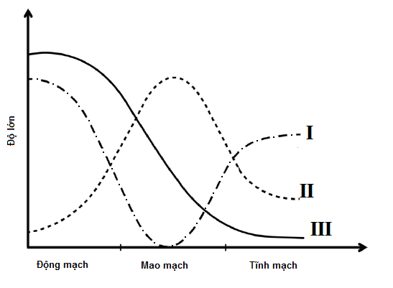

1. Hãy cho biết mỗi đường cong I, II, III là đường biểu diễn cho đại lượng nào?
2. Giải thích sơ đồ trên?

Đường cong I: vận tốc máu

Đường cong II: tiết diện mạch

Đường cong III: Huyết áp

*(Nêu đúng cả 3 đường cong thì được 0.5 điểm, nếu chỉ đúng 1 hoặc 2 thì được 0.25 điểm )*

b. Giải thích:

+ Đường kính rất nhỏ và với tổng chiều dài rất lớn 🡪 tổng tiết diện của hệ mao mạch lớn nhất

+ Vận tốc máu tỉ lệ nghịch với tổng tiết diện mạch 🡪 vận tốc máu ở mao mạch thấp nhất, máu chảy rất chậm 🡪 ý nghĩa: giúp quá trình trao đổi chất giữa máu với tế bào diễn ra hiệu quả

+ Máu trong động mạch có vận tốc lớn nhất vì máu được đẩy từ tim với áp lực cao

+ Càng xa tim 🡪 huyết áp càng giảm🡪 huyết áp cao nhất ở động mạch và thấp nhất ở tnh mạch

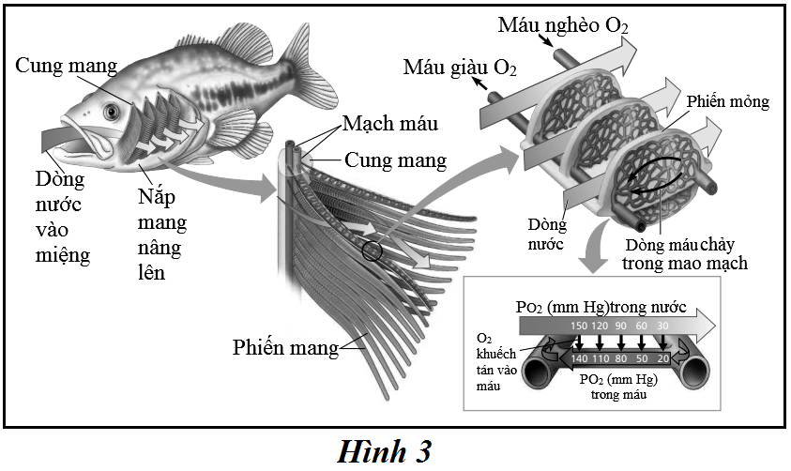**Câu 5 (2,0 điểm)**

Hình 3 mô tả quá trình hô hấp của cá xương. Quan sát hình và cho biết:

a) Trong các thành phần cấu trúc của mang cá, thành phần nào là bề mặt trao đổi khí?

b) Mạch chứa máu nghèo O2 và mạch chứa máu giàu O2 trong hình là động mạch hay tĩnh mạch? Giải thích.

c) Vì sao cá có thể hấp thu hơn 80% lượng ôxi của nước khi qua mang?

**Câu 6 (4,0 điểm)**

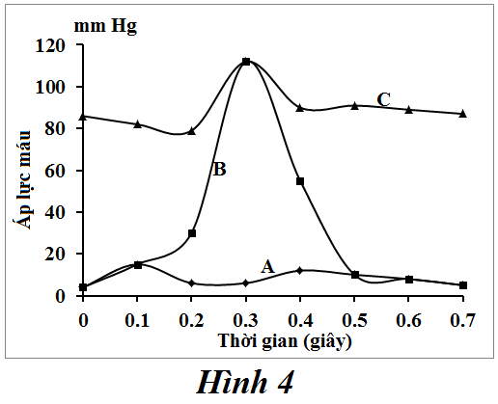a) Các đường cong A, B, C ở hình 4 thể hiện sự thay đổi áp lực máu (mmHg) trong một chu kỳ tim bình thường của một loài linh trưởng. Trong đó t0 = 0 là thời điểm bắt đầu của chu kì. Dựa vào đồ thị, em hãy cho biết:

- Các đường cong A, B, C biểu thị biến động áp lực máu ở vị trí nào (tâm thất trái, tâm nhĩ trái, động mạch chủ)?

- Tại thời điểm 0.3 và 0.6 giây,van nhĩ thất và van động mạch chủ đóng hay mở?

b) Một người có nhịp tim là 75 lần/phút. Lượng ôxi trong tĩnh mạch phổi và trong động mạch phổi lần lượt là 0,24 ml/ml máu và 0,16ml/ml máu. Lượng ôxi cơ thể tiêu thụ là 432ml/phút. Theo lí thuyết, trong mỗi lần co bóp, tim của người này bơm vào động mạch bao nhiêu ml máu?

c) Tại sao vận động viên sau khi chạy thể lực xong không nên dừng lại ngay mà phải tiếp tục vận động nhịp nhàng cho đến khi nhịp tim về mức bình thường?

**Câu 5 (2,0 điểm)**

a)

- Bề mặt trao đổi khí của cá là phiến mang. **(0,5 điểm)**

b)

- Cả hai mạch đều là động mạch. **(0,25 điểm)**

- Vì: Chúng đều dẫn máu đi đến các cơ quan của cơ thể. **(0,25 điểm)**

c) Vì:

- Mang cá đáp ứng đầy đủ 4 đặc điểm của bề mặt trao đổi khí, gồm: Rộng; mỏng và ẩm ướt; có mao mạch; có sự thông khí. **(0,5 điểm)**

- Ngoài ra, cá còn có thể 2 đặc điểm làm tăng hiệu quả trao đổi khí đó là:

+ Miệng và diềm nắp mang đóng mở nhịp nhàng tạo nên dòng nước chảy một chiều và gần như liên tục qua mang **(0,25 điểm)**

+ Dòng máu chảy trong mao mạch song song và ngược chiều với dòng nước chảy bên ngoài mao mạch, nhờ đó tốc độ khuếch tán của ôxi được giữ ổn định từ đầu đến cuối mao mạch. **(0,25 điểm)**

**Câu 6 (4,0 điểm)**

a)

- Đường cong A: Biến động áp lực máu trong tâm nhĩ trái;

- Đường cong B: Biến động áp lực máu trong tâm thất trái;

- Đường cong C: Biến động áp lực máu trong cung động mạch chủ.

***(Thí sinh trả lời mỗi ý đúng cho 0,25 điểm nhưng tổng điểm không quá 0,5 điểm.)***

- Tại thời điểm 0.3 giây: Van nhĩ thất đóng, van động mạch chủ mở vì tại thời điểm này áp lực máu ở tâm thất và động mạch chủ bằng nhau, nhưng lại khác với áp lực máu trong tâm nhĩ chứng tỏ tâm thất và động mạch thông với nhau, còn tâm thất và tâm nhĩ không thông với nhau ⇒ van nhĩ thất đóng, van động mạch chủ mở. **(0,25 điểm)**

- Tại thời điểm 0.6 giây: van nhĩ thất mở, van động mạch chủ đóng vì tại thời điểm này, áp lực máu ở tâm nhĩ và tâm thất bằng nhau và khác với áp lực máu trong cung động mạch chủ…. **(0,25 điểm)**

***Thí sinh trả lời đúng nhưng không giải thích thì chỉ cho 1/2 số điểm.***

b)

Lượng ôxi trong mỗi ml máu trao đổi để cung cấp cho các cơ quan trong cơ thể là:

0,24 – 0,16 = 0,08 (ml ôxi/ml máu) **(0,25 điểm)**

Lượng máu đi nuôi cơ thể trong 1 phút (hay lưu lượng tim) là: 432/0,08= 5400 (ml) **(0,25 điểm)**

Lượng máu tim bơm vào động mạch trong mỗi nhịp = 5400/75 = 72(ml). **(0,5 điểm)**

**c)**

- Khi vận động viên chạy thể lực, hệ thần kinh giao cảm hưng phấn làm cho tim đập nhanh, co mạch máu, tăng huyết áp, làm tăng dòng máu đến cơ vân, đảm bảo cung cấp ôxi cho hoạt động của cơ vân. **(0,5 điểm)**

- Máu dồn về chân nhiều và được đưa trở lại tim nhanh chóng nhờ sự kết hợp của cơ vân ở chân ép lên thành tĩnh mạch cùng với hệ thống van một chiều ở lòng tĩnh mạch. **(0,5 điểm)**

- Sau khi chạy, nếu dừng đột ngột, tim vẫn đang đập nhanh trong khi hoạt động của cơ vân bị dừng lại → lượng máu từ tĩnh mạch về tim giảm đột ngột. **(0,5 điểm)**

- Lượng máu về tim giảm đột ngột → máu cung cấp nuôi tim ít đi trong khi tim vẫn đang hoạt động tăng cường → cơ tim thiếu ôxi và dễ bị suy tim. Đồng thời, lượng máu phân phối lên não cũng giảm, có thể gây ra tình trạng não thiếu ôxi. **(0,5 điểm)**

## Câu 7.( 3 đ) Hãy điền các thông tin vào hình sau thể hiện mối liên quan về chức năng giữa các hệ cơ quan với nhau và giữa các hệ cơ quan với tế bào cơ thể (với chuyển hóa nội bào). Giải thích mối liên quan đó? http://img.loigiaihay.com/picture/article/2014/1007/on-tap-chuong-i_4_1412693418.jpg

## Mối liên quan: Hệ tiêu hóa cung câp chất dinh dưỡng chuyển qua hệ tuần hoàn. Từ hệ tuần hoàn được vận chuyển các chất cùng với sự trao đổi khí qua hệ hô hấp tới cung cấp cho tế bào.Các chất sau khi đã trao đổi thì chất không sử dụng được thải ra ngoài qua hệ bài tiết.

**Câu 8: (2,0 điểm) Tuần hoàn**

Cho 4 dạng dị tật tim bẩm sinh (1 - 4) :

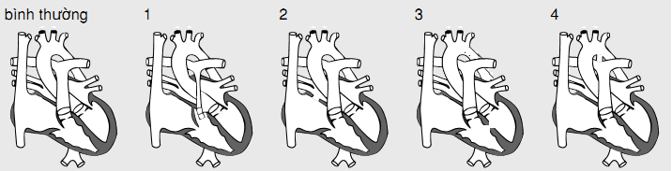

a. Hãy nêu tên gọi tương ứng với 4 dạng dị tật đó.

b. Một bệnh nhi bị tim bẩm sinh có biểu hiện tim đập nhanh, huyết áp tăng cao, thở gấp. Bệnh nhi đó có thể bị dạng dị tật nào trong 4 dạng trên? Giải thích.

|  |
| --- |
| a. Các dạng dị tật:  (1) Hẹp van động mạch phổi (Hẹp đoạn đầu của động mạch phổi).  (2) Hở vách ngăn tâm nhĩ (Lỗ bầu dục không đóng).  (3) Hở vách ngăn tâm thất (Vách ngăn tâm thất hình thành chưa hoàn chỉnh).  (4) Ống thông động mạch (ống Botan) chưa đóng. |
| * Cả 4 dạng dị tật trên đều có thể dẫn đến tim đập nhanh, huyết áp tăng cao, thở gấp.  Giải thích:  - Hẹp van động mạch phổi làm giảm lượng máu bơm lên phổi để trao đổi khí nên lượng máu đỏ tươi về tim để bơm đi nuôi cơ thể giảm. Để tống đi lượng máu ứ đọng ở tâm thất phải và cung cấp đủ nhu cầu ôxi cho cơ thể, tim phải tăng nhịp và lực đập để tăng lưu lượng máu khiến huyết áp tăng.  - Hở vách ngăn tâm nhĩ và hở vách ngăn tâm thất làm máu đỏ tươi bị hòa lẫn với máu đỏ thẫm nên hàm lượng oxi trong máu cung cấp cho cơ thể giảm. Tim phải tăng nhịp và lực đập để cung cấp đủ oxi, làm huyết áp tăng.  - Ống thông động mạch chưa đóng thì máu trong động mạch phổi tràn sang động mạch chủ lảm giảm hàm lượng oxi trong máu và tăng thể tích máu động mạch. Đồng thời tim cũng tăng nhịp đập nên làm tăng huyết áp. |

**Câu 9:** (2,0 điểm)

1. Bảng dưới đây mô tả nhịp thở, nhịp tim và thân nhiệt của 4 loài động vật có vú sống trên cạn.

|  |  |  |  |
| --- | --- | --- | --- |
| **Loài** | **Nhịp thở**  (chu kì/phút) | **Nhịp tim**  (nhịp/phút) | **Thân nhiệt**  (oC) |
| A | 160 | 500 | 36,5 |
| B | 15 | 40 | 37,2 |
| C | 28 | 190 | 38,2 |
| D | 8 | 28 | 35,9 |

Dựa vào các thông tin ở bảng trên, hãy sắp xếp các loài động vật có vú (A,B,C,D) theo thứ tự tăng dần về kích thước cơ thể và mức độ trao đổi chất? Giải thích.

2. Tại sao hệ tuần hoàn hở chỉ thích hợp cho động vật có kích thước nhỏ?

3. So với người bình thường, khi nghỉ ngơi vận động viên thể thao có nhịp tim và lưu lượng tim như thế nào? Giải thích.

4. Khi huyết áp tối đa- huyết áp tối thiểu ≤ 25mmHg ( hoặc ≤ 20mmHg) thì được gọi là huyết áp kẹt ( kẹp). Có hai bệnh nhân cùng bị huyết áp kẹp. Khi đi khám bệnh, bác sĩ cho biết nguyên nhân là một người bị hẹp van động mạch chủ, người kia bị hẹp van hai lá.

a. Giải thích tại sao hẹp van động mạch chủ hoặc hẹp van hai lá có thể gây kẹt huyết áp.

b. Người bị hẹp van tim trên thì nhịp tim và huyết áp thay đổi như thế nào? Giải thích.

1.

- Loài động vật có kích thước cơ thể càng nhỏ (tỉ lệ S/V lớn), mức độ trao đổi chất cao nên cần cung cấp nhiều oxi, nhịp tim và nhịp thở càng nhanh và ngược lại. Do đó trình tự sắp xếp như sau:

- Kích thước: A → C → B → D.

- Mức độ trao đổi chất: D → B → C → A.

2. Hệ tuần hoàn hở do máu chảy trong động mạch dưới áp lực thấp nên máu vận chuyển chậm, không đi xa ở các cơ quan, bộ phận xa tim → chỉ thích hợp cho động vật có kích thước nhỏ.

3. Nhịp tim giảm, lưu lượng tim bình thường vì cơ tim của vận động viên khỏe hơn nên thể tích tâm thu tăng → nhịp tim giảm đi vẫn đảm bảo được lưu lượng tim, đảm bảo lượng máu cung cấp cho các cơ quan.

4. a.

- Hẹp van động mạch chủ: Lượng máu được tống ra khỏi tâm thất trái trong chu kì tâm thu giảm gây giảm huyết áp tâm thu, gây kẹt huyết áp.

- Hẹp van hai lá: Máu sẽ bị ứ lại tâm nhĩ trái trong kì tâm trương làm tăng huyết áp tâm trương, gây kẹt huyết áp.

b.

- Hẹp van tim → thể tích tâm thu giảm → nhịp tim tăng để đáp ứng nhu cầu máu cho cơ thể.

- Huyết áp lức đầu không đổi do nhịp tim tăng nhưng sau đó do tim bị suy nên huyết áp giảm.

**Câu 6: Tuần hoàn (2,0 điểm)**

Một phụ nữ 50 tuổi cảm thấy mệt mỏi, nhịp thở và nhịp tim nhanh. Đo huyết áp động mạch cánh tay cho kết quả huyết áp tâm thu là 140 mmHg và huyết áp tâm trương là 50 mmHg. Bác sĩ xác định người phụ nữ này bị bệnh ở van tim. Hãy cho biết:

a/ Người phụ nữ bị bệnh ở van tim nào? Giải thích.

b/ Lượng máu cung cấp cho cơ tim hoạt động trong một chu kỳ tim của người phụ nữ đó có bị thay đổi không? Tại sao?

a/ Chênh lệch huyết áp giữa huyết áp tâm thu và tâm trương khá lớn (140 – 50= 90 mmHg) chứng tỏ van bán nguyệt động mạch chủ bị hở.

* Do hở van bán nguyệt động mạch chủ nên ở giai đoạn tâm trương một phần máu từ động mạch chủ trào ngược trở lại tâm thất trái làm huyết áp tâm trương tụt nhanh xuống 50 mmHg.

b**/** Lượng máu cung cấp cho cơ tim trong một chu kỳ tim giảm vì van bán nguyệt động mạch chủ hở dẫn đến tim đập nhanh lên, rút ngắn thời gian tâm trương - đây là thời gian máu từ động mạch chủ vào động mạch vành cung cấp máu cho cơ tim hoạt động.

|  |  |
| --- | --- |
| 3. Hình 1 biểu diễn quá trình thoát hơi nước của một cây trưởng thành sống trong điều kiện khô hạn. Trong các đường cong A, B, C, D, đường cong nào mô tả sự thoát hơi nước qua tầng cutin, đường cong nào mô tả sự thoát hơi nước qua lỗ khí? Giải thích. |  |

3. - Đường cong D mô tả sự thoát hơi nước qua tầng cutin

- Đường cong C mô tả sự thoát hơi nước qua lỗ khí

- Giải thích:

+ Sự thoát hơi nước qua lỗ khí được điều chỉnh bởi sự đóng mở lỗ khí. Buổi trưa nắng gắt, nhiệt độ cao, tế bào lỗ khí mất nước nhiều → đóng lỗ khí để hạn chế sự mất nước của cây nên cường độ thoát hơi nước giảm -> đường C

+ Sự thoát hơi nước qua tầng cutin ít phụ thuộc vào nhiệt độ, vào buổi trưa, ánh sáng mạnh, nhiệt độ cao, cường độ thoát hơi nước là mạnh nhất.

Mặt khác, ở cây trưởng thành vùng khô hạn cường độ thoát hơi nước qua tầng cutin nhỏ hơn qua khí khổng -> đường D.